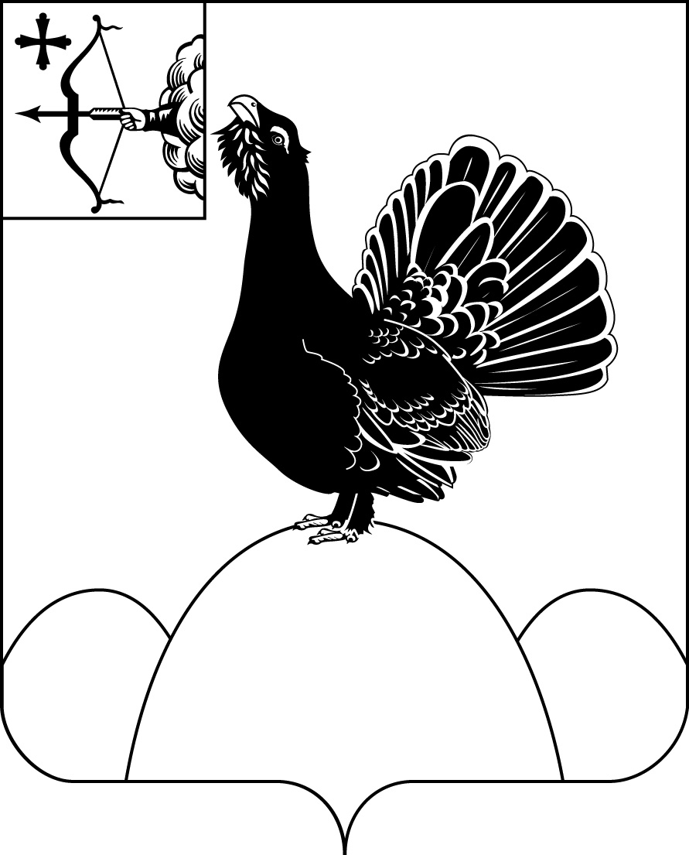

КОНТРОЛЬНО-СЧЕТНАЯ КОМИССИЯ
МУНИЦИПАЛЬНОГО ОБРАЗОВАНИЯ НАГОРСКИЙ МУНИЦИПАЛЬНЫЙ РАЙОН КИРОВСКОЙ ОБЛАСТИ

19.01.2024 № 01-24-01

ЗАКЛЮЧЕНИЕ
по итогам проведения мониторинга реализации региональных (национальных) проектов за 2023 год

Основание для проведения контрольного мероприятия: пункт 3.4. раздела 3 «Экспертно-аналитическая деятельность» плана работы Контрольно-счетной комиссии муниципального образования Нагорский район на 2024 год, утвержденного председателем Контрольно-счетной комиссии муниципального образования Нагорский муниципальный район Кировской области №18 от 22.12.2023 года.

Анализ расходов, направленных на реализацию региональных (национальных) проектов

В 2023 году на территории Нагорского муниципального района Кировской области в рамках 2-х национальных проектов реализовалось 4 региональных проекта.

Объем средств, предусмотренный решением Нагорской районной Думы от 14.12.2022 года №17.1 «О бюджете муниципального образования Нагорский муниципальный район Кировской области на 2023 год и на плановый период 2024 и 2025 годов» на реализацию в 2023 году региональных (национальных) проектов - 4806,86 тыс.рублей, в том числе за счет субсидии из областного бюджета - 4619,58 тыс.рублей, за счет средств местного бюджета - 187,28 тыс.рублей.

Объем реализованных средств за 2023 год составил 4806,86 тыс.рублей или 100% плановых назначений, в т.ч:
тыс.рублей
№ п/п | Наименование регионального проекта | Плановые назначения |  |  | Реализовано за 2023 год | % испол  нения
№ п/п | Наименование регионального проекта | всего | в том числе |  | Реализовано за 2023 год | % испол  нения
№ п/п | Наименование регионального проекта | всего | средства областного  бюджета | средства местного бюджета | Реализовано за 2023 год | % испол  нения
Национальный проект "Культура"
1 | Создание условий для реализации творческого потенциала жителей Кировской области (Творческие люди) | 163,0 | 159,58 | 3,42 | 163,0 | 100
2 | Обеспечение качественно нового уровня развития инфраструктуры культуры Кировской области  (Культурная среда) | 3391,7 | 3220,5 | 171,2 | 3391,7 | 100
Национальный проект "Образование"
3 | Создание современных школ в Кировской области (Современная школа) | 606,2 | 600,0 | 6,2 | 606,2 | 100
4 | Проведение мероприятий по обеспечению деятельности советников директора по воспитанию и взаимодействию с детскими общественными объединениями в общеобразовательных организациях  (Патриотическое воспитание граждан Кировской области) | 645,96 | 639,5 | 6,46 | 645,96 | 100
 | Всего по региональным (национальным) проектам | 4806,86 | 4619,58 | 187,28 | 4806,86 | 100

Освоение бюджетных средств в объеме 100% от плана достигнуто при реализации:
- регионального проекта "Создание условий для реализации творческого потенциала жителей Кировской области (Творческие люди)" по государственной поддержке лучших сельских учреждений культуры государственной программы Российской Федерации "Развитие культуры" в сумме 109,0 тыс.рублей и государственной поддержке лучших работников сельских учреждений культуры в сумме 54,0 тыс.рублей.
- регионального проекта "Создание современных школ в Кировской области (Современная школа)" в сумме 606,2 тыс.рублей.
- регионального проекта "Обеспечение качественно нового уровня развития инфраструктуры культуры Кировской области (Культурная среда) " в сумме 3391,7 тыс.рублей.
- регионального проекта "Проведение мероприятий по обеспечению деятельности советников директора по воспитанию и взаимодействию с детскими общественными объединениями в общеобразовательных организациях (Патриотическое воспитание граждан Кировской области)" в сумме 645,96 тыс.рублей.
Заключенными Соглашениями о предоставлении субсидии из бюджета субъекта Российской Федерации местному бюджету на 2023 год запланировано выполнение 5 показателей, по результатам 2023 года все целевые показатели выполнены.

Экспертно-аналитическое мероприятие проведено в МУ управление образования администрации Нагорского района.

Проверка соблюдения сроков выполнения работ, услуг в рамках исполнения региональных проектов, предусмотренных контрактами (договорами).

В рамках мониторинга реализации региональных (национальных) проектов проведена проверка достижения результатов регионального проекта "Проведение мероприятий по обеспечению деятельности советников директора по воспитанию и взаимодействию с детскими общественными объединениями в общеобразовательных организациях (Патриотическое воспитание граждан Кировской области)" национального проекта "Образование".
Между Министерством образования Кировской области и муниципальным учреждением Администрация муниципального образования Нагорский муниципальный район Кировской области заключено Соглашение о предоставлении субсидии местному бюджету из областного бюджета на финансовое обеспечение мероприятий по обеспечению деятельности советников директора по воспитанию и взаимодействию с детскими общественными объединениями в муниципальных общеобразовательных организациях между министерством образования Кировской области и администрацией Нагорского муниципального района Кировской области от 26.01.2023 года №33625000-1-2023-004 (в рамках дополнительных соглашений №33625000-1-2023-004/1 от 04.04.2023 года и №33625000-1-2023-004/2 от 25.12.2023 года).
Плановые показатели результативности использования субсидии:
- в государственных и муниципальных общеобразовательных организациях проведены мероприятия по обеспечению деятельности советников директора по воспитанию и взаимодействию с детскими общественными объединениями и обеспечена их деятельность - 5 единиц.
Объем средств, предусмотренный решением Нагорской районной Думы от 14.12.2022 года №17.1 «О бюджете муниципального образования Нагорский муниципальный район Кировской области на 2023 год и на плановый период 2024 и 2025 годов» с учетом внесенных в течении 2023 года изменений в рамках муниципальной программы «Развитие образования Нагорского района», утвержденной Постановлением администрации Нагорского района №688-П от 18.12.2018 года составляет 645,96 тыс.рублей.
В рамках исполнения Соглашения в пяти муниципальных общеобразовательных организациях Нагорского района введены в штатное расписание должности советника директора, а именно:
- МКОУ СОШ с.Заево Нагорского района - 0,25 ставки;
- МКОУ СОШ п.Кобра Нагорского района - 0,25 ставки;
- МКОУ СОШ п.Орлецы Нагорского района - 0,25 ставки;
- МКОУ СОШ с.Синегорье Нагорского района - 0,25 ставки;
- МКОУ ООШ с. Мулино Нагорского района - 0,25 ставки.

Кассовый расход за 2023 год составил:
- по КБК 903 0702 010ЕВ51790 111 в сумме 497945,70 рублей
- по КБК 903 0702 010ЕВ51790 119 в сумме 148014,30 рублей
ИТОГО 645960,00 рублей

Согласно Отчета о достижении значений результата использования субсидии и обязательствах, принятых в целях их достижения, предоставленного в Министерство образования Кировской области, значение целевого показателя достигнуто, средства субсидии израсходованы на 100%.
К проверке представлены:
- отчеты о расходах, в целях софинансирования которых предоставляется субсидия по состоянию на 01.04.2023, на 01.07.2023, на 01.10.2023 года, на 01.01.2024 года.;
- отчет о достижении значений результатов использования субсидии и обязательствах, принятых в целях их достижения на 01.01.2024 года.
Нарушений не выявлено.

Выводы:

1. В 2023 году на территории Нагорского муниципального района Кировской области в рамках 2-х национальных проектов реализовано 4 региональных проекта.
2. Объем средств, предусмотренный на реализацию в 2023 году региональных (национальных) проектов в бюджете Нагорского района по состоянию на 01.10.2023 года - 4806,86 тыс.рублей, в том числе за счет субсидии из областного бюджета - 4619,58 тыс.рублей, за счет средств местного бюджета - 187,28 тыс.рублей.
3. Объем реализованных средств в 2023 году составил 4806,86 тыс.рублей или 100% плановых назначений.
4. Целевые показатели, предусмотренные Соглашениями о предоставлении субсидии из бюджета субъекта Российской Федерации местному бюджету на 2023 год выполнены.

Результаты мониторинга реализации за 2023 год региональных (национальных) проектов на территории Нагорского района Кировской области направлены в Нагорскую районную Думу и главе Нагорского района Кировской области.

Председатель контрольно-счетной
комиссии муниципального образования
Нагорский район Кировской области Л.Ю.Мифтахова

